EJERCICIO DE UNIDADES ORGANIZATIVAS

1.- Arrancar la máquina DOMINIO-A.
2.- Crear seis usuarios y dos grupos.
3.- Asignar tres usuarios a cada grupo creado.
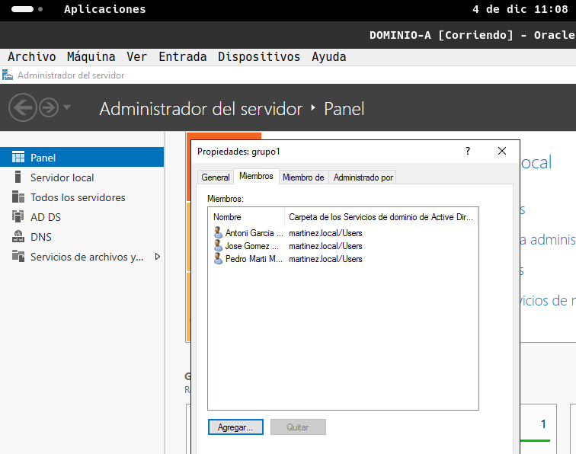

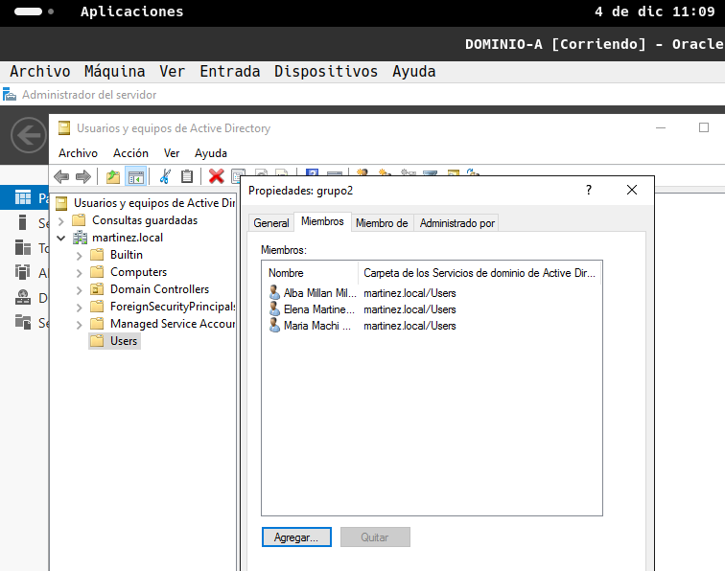

4.- Crear las unidades organizativas necesarias para clasificar la lista de usuarios y grupos existentes.
5.- Mover los usuarios y grupos a las unidades organizativas correspondientes.
6.- Capturar una pantalla que contenga las ventanas necesarias para mostrar la distribución de usuarios y grupos en las unidades organizativas creadas.

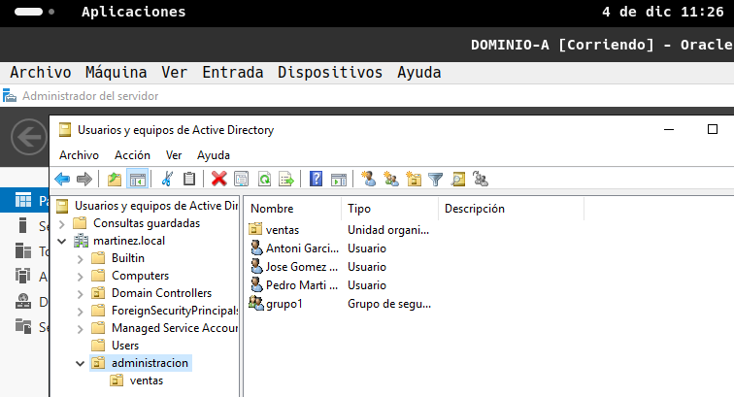

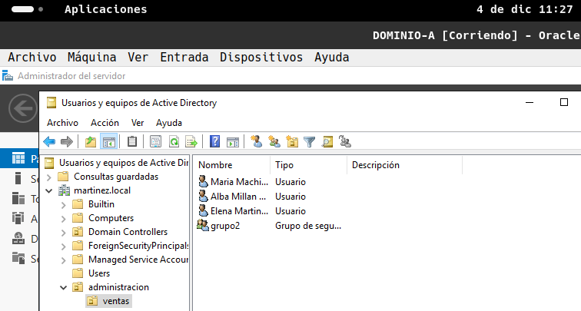

7.- Convertid el documento a pdf y subidlo al aula virtual.

11.- Subid este documento en pdf al aula virtual.

